DB-762 低压电工实操考试照明考核柜

1、外形尺寸:1200×550mm×2200mm。
2、参数：（1）额定电压:AC380V±5%。（2）额定电流:32A以上。（3）频率:50Hz。（4）环境温度:-10℃～40℃。（5）相对湿度:≤80%（25℃）。（6）外形尺寸:定制
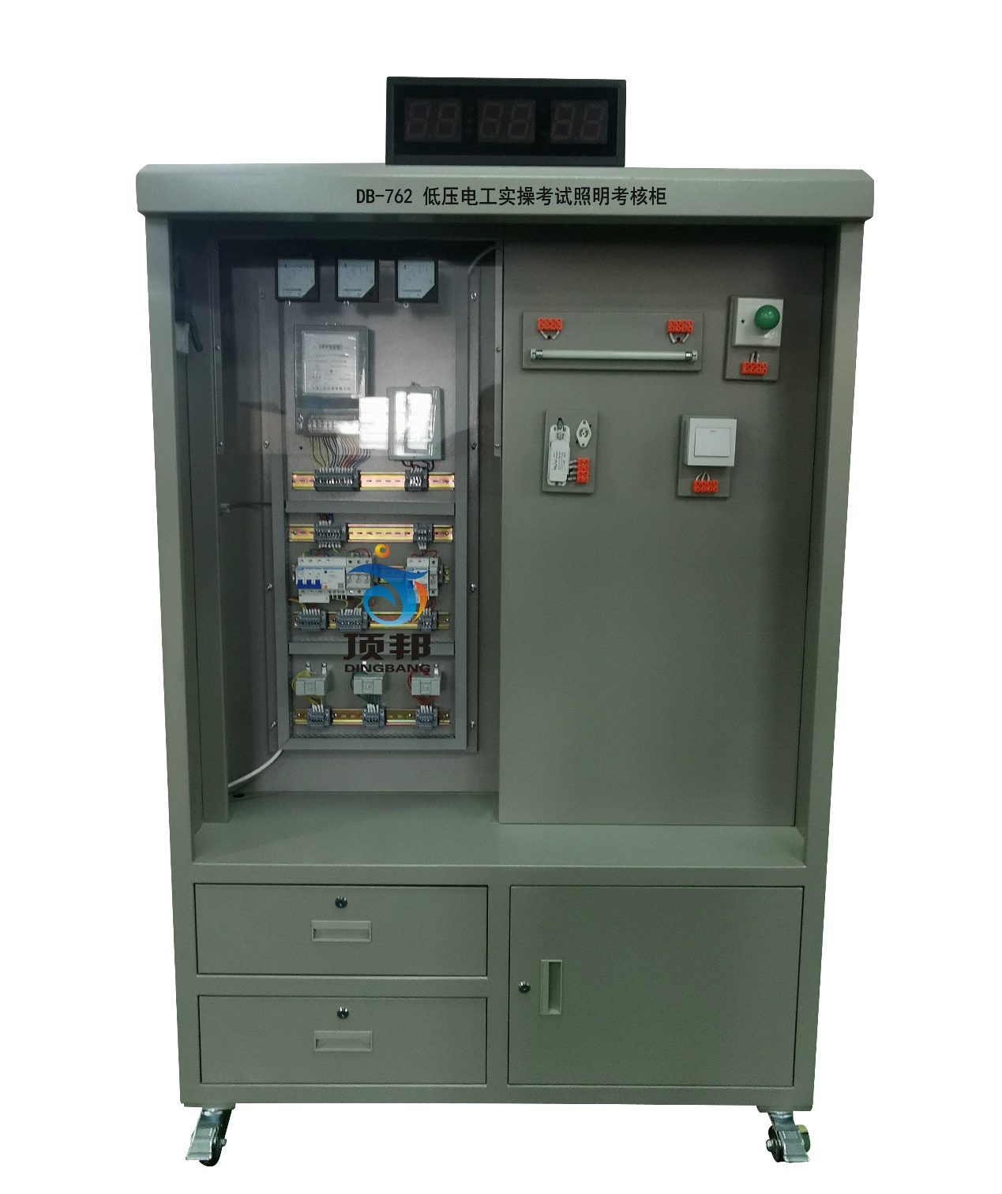
3、设备配置：柜内装有单联开关、双联开关、单三相电度表、照明灯、日光灯等各种实训元器件，且所有器件的接线都在接线端子排上进行接线，从而避免了因长时间在器件本身进行走线而导致其损坏，通过走线槽进行工艺布线。内含：电源开关（单相断路器3只、三相断路器1只）、电能表2只、照明灯（白炽灯、日光灯各1个）、熔断器2个（备注额定电流32A以上）、漏电保护器1个、组合开关1个、单双联开关各1个及接线端子若干。
4、本考核设备可完成多个电工类基本实操训练：（1）直接式单相电度表的接线；（2）三相用户的电度表接线；（3）带互感器的三相电度表接线；（4）三只电流互感器、三只电流表作△形接线的测量；（5）三只电流互感器、三只电流表作Y形接线的测量；（6）室外照明灯的安装；（7）三相三线制线路上安装照明灯具；（8）日光灯的安装与接线；（9）使用双联开关控制一具照明灯的线路连接；（10）直流电路上直接式电压表及电流表的测量；（11）使用一只电压表测量三相电压；（12）三相四线三分路选用漏电保护开关的接线等。
5、安全防范结构要求：如牢固接地，按钮指示灯内置，电机防护罩等，结构不能偏离工业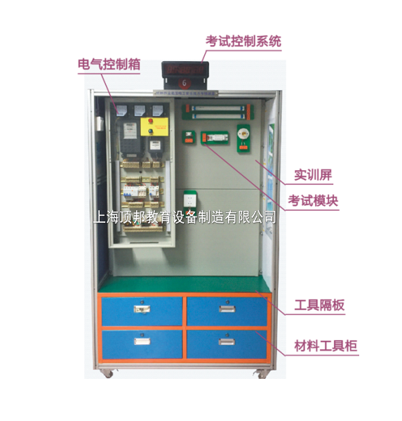实际应用，柜内包含电气实操/考核板，工具隔板、电机及电机安装板等。
6、接线端子：因该设备为高频率使用设备，接线端子必须坚固耐用，易拆易换，并配备有足量的备件。
7、工艺要求：电气板上的电气元件排布，要求合理、美观、操作方便、空间充裕。
设备仿真实际照明安装形式，体现室内/室外、墙内/墙外的作业环境；
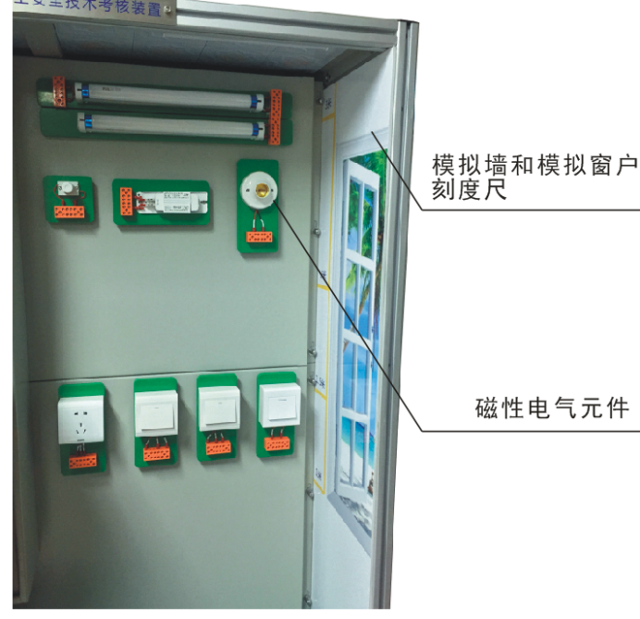
8、接线端子：因该设备为高频率使用设备，接线端子必须坚固耐用，易拆易换，并配备有足量的备件。

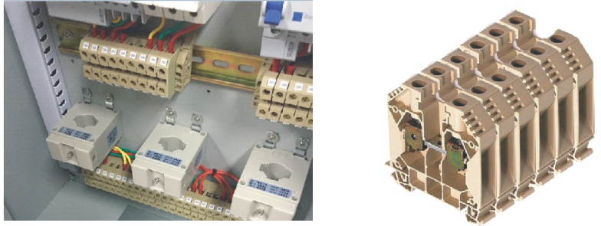

9、工艺要求：电气板上的电气元件排布，要求合理、美观、操作方便、空间充裕，端子号码必须按统一规范机打编排，利于考生实操和考核。

10、实训模块。
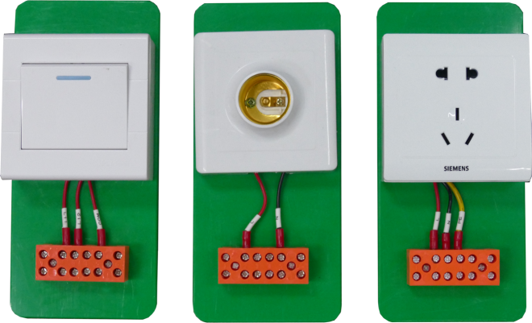

- 各实验器材器具、插座、开关等，采用模块化形式，以便于组织和实施考试工作，考试模块与实验屏之间采取快速连接方式：任何一个考试模块，均可在20秒之内实现取、放、固定到底板上或更换，并可根据考试电路的要求，平滑移动到实验屏上任意位置。
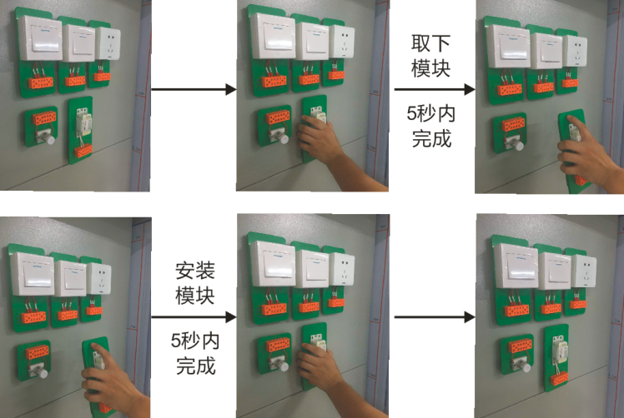

考试模块的安装、取下及移动
- 模块底板（基座）的制作要求：模块底板采用电木或者聚乙烯等绝缘材料一次成型，要求无毒、无味，具有良好塑性；外形设计人性化，符合人体工学，具有安全性，其存取、放置、移动的过程中应可实现安全、舒适、自然的操作；模块底板必须具备重复利用的特性，同一孔位通过M3或M4自攻螺丝安装、更换接线端子排30次以上，模块底板上的螺丝底孔依然不滑牙、松坏，且底板不变形。
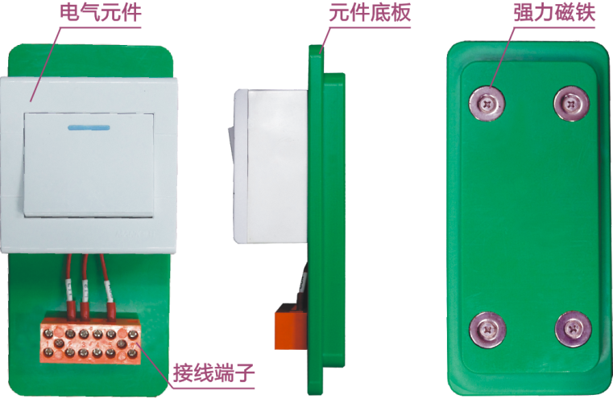

11、设备应配有一个长度不小于1200mm，宽度不小于600mm的实验屏，作为实训考核操作的平台，考试中根据考试内容和电路图纸要求，将各考试模块固定到实验屏上进行连线等操作；实验屏厚度不得小于3mm，坚实稳固不松动，表面平整光滑，并经过喷涂、烤漆处理，可在其上书写、绘图。
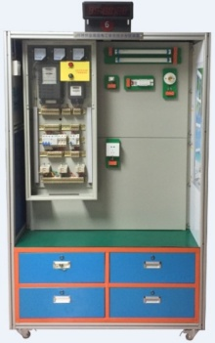
实验屏

